План-конспект урока по теме «FOOD»
Цель урока: систематизировать знания учащихся по теме «Еда». Задачи урока:
- - повторить пройденный материал в игровой форме;
- - совершенствовать навыки устной и письменной речи;
- - развивать логическое мышление, память, внимание, творческое
воображение, языковую догадку;
- - поддерживать интерес к изучению английского языка.
Используемое оборудование: дидактический материал Тип урока: урок – игра.
Аспекты языка: лексика – названия продуктов питания. Технология: интерактивная с применением игр.
ХОД УРОКА: 1. Организационный момент.
Приветствие.
2. Cообщение темы и цели урока.
Сегодня мы с вами вспомним и повторим изученную лексику по теме «Еда» в необычной игровой форме.
Прозвенел звонок, начинается урок. Вспомнить с вами мы должны Овощи и фрукты, вкусные продукты.
3. Основная часть.
Итак, сегодня мы с вами путешествуем в страну продуктов. Начинаем наше путешествие. (за каждый правильный ответ в каждом задании выдаются кружочки)
- Very well!
Задание No 1. «Guess the poem»
Chicken and vegetables, Ice cream and chocolate, Burgers with chips These are my favourite things!
Задание No 2. «Guess the word»
Здесь записаны слова с пропущенными буквами. Вам нужно вставить букву(показать рисунки).
m...lk, eg..., p...zza, car...ot, c...ke, p...tato
- I like your work.
Задание No 3. «Agent 007».
На листах зашифрованные слова в виде тучек. Задача учеников узнать эти слова, поставив буквы в правильном порядке.
Chicken Lemonade Biscuits
Задание No 4. «Рифмы – договорки»
We have a new task. Listen to me and finish:
Вкуснотища – very good! Пищу называют ...food.
И сказал нам дядя Круз: сок отличный, это.... juice.
Яиц десяток купила Пег, яйца по-английски... eggs.
Что как рыба ты молчишь? Рыба по-английски... fish. Любит мёд братишка Даня, мёд конечно будет... honey. Чаем с сахаром угощу я друга, сахар по-английски... sugar. Очень любит хлеб Фред, хлеб по-английски... bread.
При виде мяса кот урчит, мясо по-английски... meat.
Кило сыра съел кот Маркиз, сыр, сырочек будет ... cheese.
- Excellent!
Разминка «Be attentive!»
Учитель называет любое слово по теме. Если названное слово – фрукт, дети должны поднять вверх руки, показывая, будто они снимают его с дерева. Если названное слово – овощ, все дети должны присесть и срывать его с грядки. Если названное слово не относится к фруктам и овощам (например, мясо, молоко, чай), то все должны стоять с опущенными вниз руками. Кто ошибается, выходит.
- Well done!
Задание No 5. «Listen and guess»
The next task is a test you must read and choose the right answer. 1) The rabbit likes ...
a) meat b) fish c) carrot
2) The bear likes ...
a) honey b) lemon c) ice-cream 3) The cat likes ...
a) apple b) jam c) milk
- Very well! Let’s go to the next game!
Задание No 6. «What is missing?»
На доске 5 картинок с изображением изученных продуктов. По команде «Close your eyes» дети закрывают глаза. Учитель убирает одну картинку. «Open your eyes» - дети открывают глаза и угадывают, какой продукт пропал.
- Great!
How many words can you find here? What are they? Write down them.
Задание No 7. «Find the Foodwords»
Дети ищут различные слова и выбирают из них слова по теме "FOOD".
watereggsfhkchipsaoepastedkgjpopcornwecoke
4. Итоги.
Учитель подсчитывает кружочки и определяет победителя (раздает призы). Thank you for your work
The lesson is over. Goodbye.
Приложения
Chicken and vegetables, Ice cream and chocolate, Burgers with chips These are my favourite things!
Water egg chips popcorn coke The rabbit likes carrot.
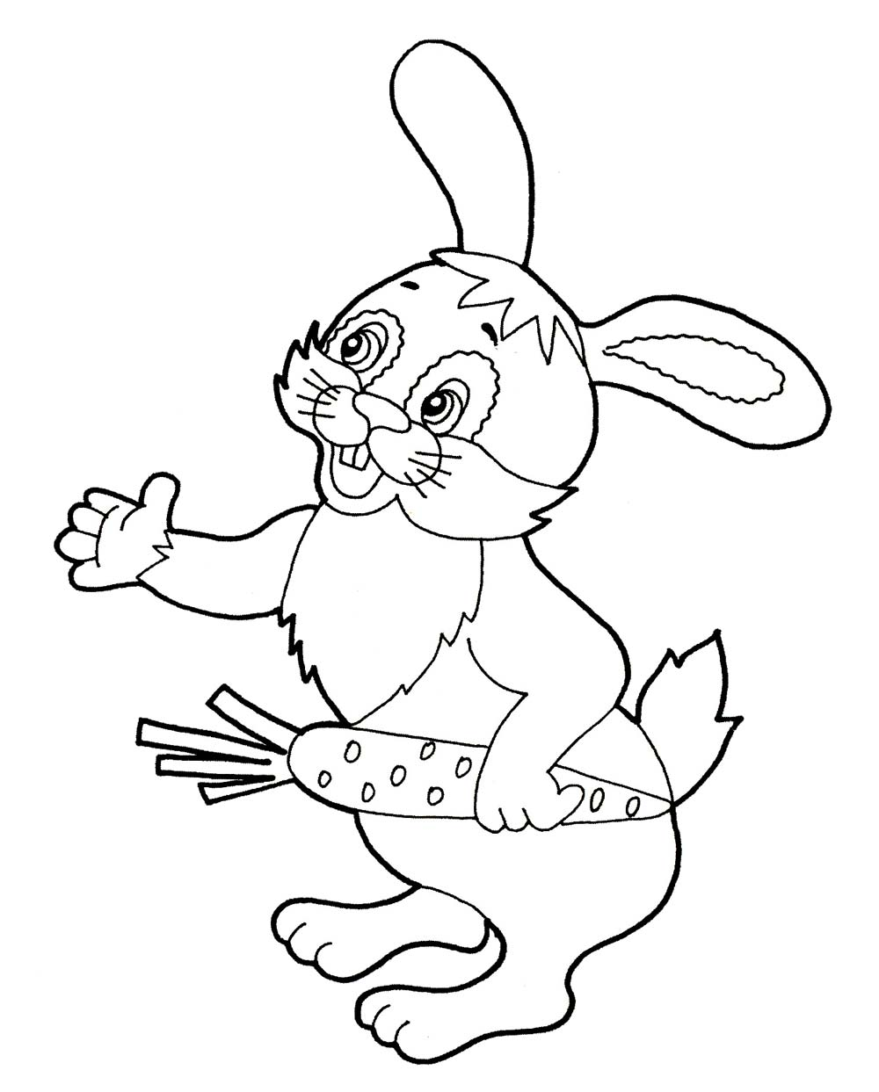
The bear likes honey.
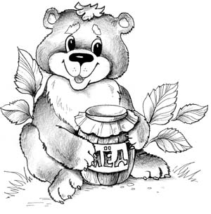
The cat likes milk.
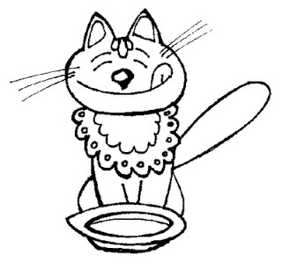
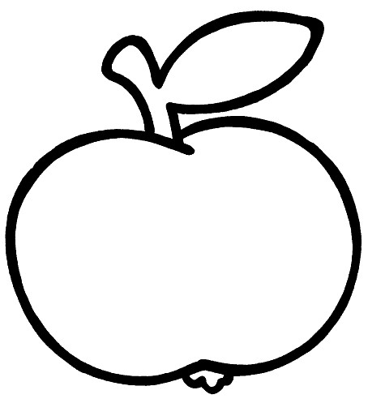
chicken lemonade
biscuits

Задание No 1. «Guess the poem» (угадайте стихотворение)
Ice cream and chocolate, Chicken and vegetables, These are my favourite things! Burgers with chips
Задание No 2. «Guess the word» (угадайте слово)
m...lk p...zza c...ke eg... car...ot p...tato
Задание No 3. «Agent 007».
Составьте слова (соедините тучки c картинками)
Задание No 4. «Рифмы – договорки»
Продолжите фразу
Задание No 5. «Listen and guess» Прослушайте и угадайте
Задание No 6. «What is missing?»
Угадайте слово, которое пропало.
Задание No 7. «Find the Foodwords»
Найдите различные слова по теме "FOOD"
watereggsfhkchipsaoepastedkgjpopcornwecoke

